LCD1602显示实验
实验效果：
L602显示Pechin Science
实验步骤：
- 连接试验相关模块电路
如图:
对比度调节电位器
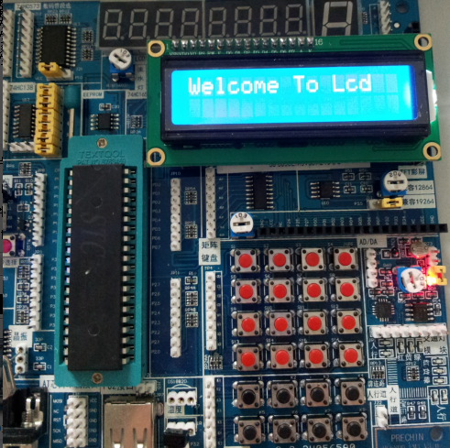
- 下载LCD1602程序

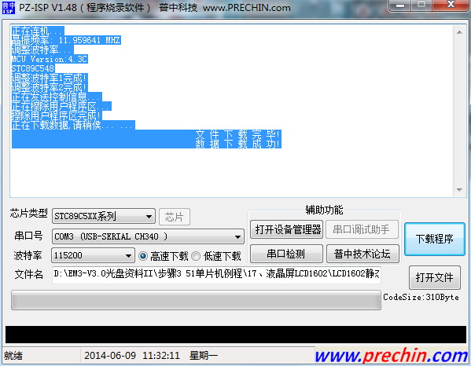

常见问题：
1.1602无显示
请您调节RJ（1602）电位器试试，不行的话把单片机重新安装下，重启开发板！

